**中英益利资产管理股份有限公司系列宣传五——**

**2019年保险业洗钱风险态势**

2020年4月10日，《上海证券报》消息，2019年全年保险业协助各级公安、司法、监察机关等查证涉嫌洗钱案件总体呈增长态势。全行业共报告案件937件，同比增长39.2%；涉案金额20.9亿元，同比增长57.1%；案均金额223.1万元。主要呈现以下几个特点：

**一、洗钱集中在三类产品**

从2019年保险业协助相关部门“剿黑金”的案例中可发现，洗钱高风险保险产品主要集中于人身险公司，涉案金额占比高达99.5%。其中，多数发生在分红险、万能险、投连险等三类投资型产品，涉案金额占比66.5%；年金、终身寿险、定期寿险、两全保险等储蓄型产品，涉案金额占比30.1%；健康险、意外险等消费型产品，涉案金额占比3.4%。

**二、洗钱集中在三条渠道**

易被不法分子借以洗钱的保险渠道，目前有三类：最常见的是银邮渠道，去年涉案金额15.3亿元，占比73.2%；其次是个人代理渠道，去年涉案金额3.5亿元，占比16.7%；第三类是专业中介机构、电话、网络等渠道，去年涉案金额2.1亿元，占比10.1%。

**三、洗钱手法隐蔽性高**

与其他金融行业相比，保险业目前遭遇的洗钱冲击相对较小，但保险产品和保险交易的固有特性（投保自由、退保自愿、缴费方式灵活、可以保单贷款等），为洗钱者提供了可以利用的平台，并且呈现手段多样化、隐蔽性高的趋势。一是隐瞒真实身份和职业。部分案件当事人，或虚增收入，或杜撰自由职业、私营企业主等身份，以逃避保险公司强化的客户身份识别措施。二是在多家公司分散投保。2019年行业共发现60起案件的当事人在两家或两家以上保险公司投保，涉案金额合计5.7亿元，占全部涉案金额的27.3%。

不法分子将非法所得通过购买保险产品，再通过配套方式，将保险产品“洗”出合法收入。

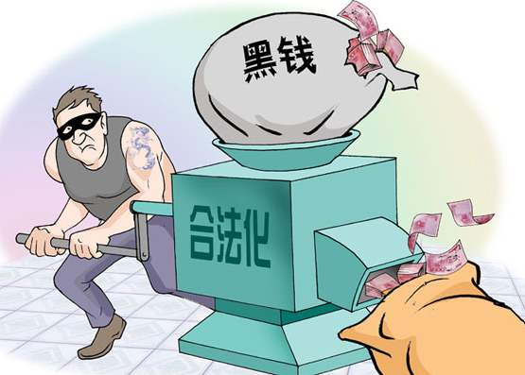

**四、反洗钱能力有待提高**

从目前来看，保险公司事先发现可疑交易的能力仍有待提高。部分保险公司在客户尽职调查方面仍以查阅投保资料等常规手段为主，未将反洗钱指标纳入契约访谈、财务核保规则，外部数据查询及使用、财务调查、实地查访等调查措施应用不足。

就上述问题，保险行业应继续完善洗钱案件风险评估，强化可疑交易监测和报告，采取多种手段深入了解可疑客户的经营活动状况、财产或资金来源，询问交易目的，核实交易动机，妥善处置洗钱案件风险。